测试报告
version 1.0.0

修订历史
日期 | 版本 | 作者 | 描述
8月7日 | 1.0.0 | 黄嘉敏、谢明、  许立子、鲁升纲 | 实现Jumper类基本功能

目录

1 测试计划 4
2 用例1 4
2.1 测试用例 4
2.2 测试结果 4
2.3 结果分析 4
3 用例2 5
3.1 测试用例 5
3.2 测试结果 5
3.3 结果分析 5

测试计划
/**
* 给出测试计划，说明需要进行哪些测试，并说明原因
**/
测试计划 | 原因
1.测试Jumper的基本跳转、转向（包括遇到障碍时的行为模式）功能 | 这是Jumper的基本功能
2.测试一个Jumper与其他Actor相向，并且下一步都想移动到同一个位置的情况 | 应当考虑特殊情况，在具体运行的时候不是多线程而是有先后运行顺序，在测试的时候也应当考虑

用例1
/**
* 在此描述测试目的
**/
测试目的：测试Jumper的行为模式，测试Jumper的基本跳转、转向、在遇到石头障碍时的行为模式，是否能跳跃到Flower上等

测试用例
/**
* 在此描述测试用例和预期结果
**/
测试Jumper的基本跳转、转向、在遇到石头障碍时的行为模式，是否能跳跃到Flower上等
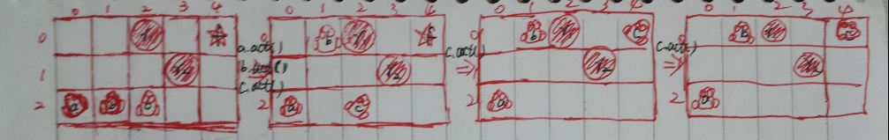
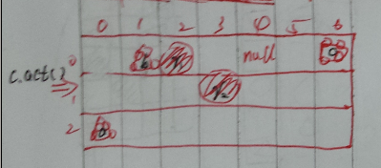
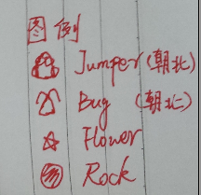
如图所示，有a,b,c三个Jumper，r1,r2两个Rock，以及f一个Flower。
a的初始方向设定为西北，b和c的初始方向设定为北方。
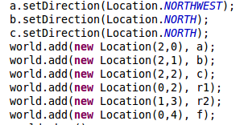
a的初始位置是（2，0）
b的初始位置是（2，1）
c的初始位置是（2，2）
r1的初始位置是（0，2）
r2的初始位置是（1，3）
f的初始位置是（0，4）
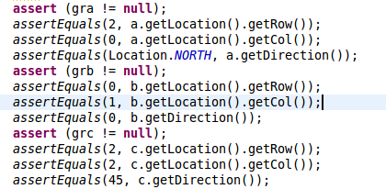
a，b，c运行一次之后的预期结果是：
a的位置为（2，0），方向为北方
b的位置为（0，1），方向为北方
c的位置为（2，2），方向为东北方

然后c再运行三次（先跳到花的位置，再转向，最后离开）
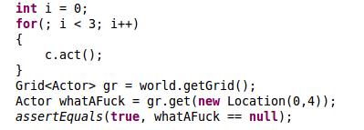
预期结果是花消失了

测试结果
/**
* 在此描述测试结果，包括系统运行的截图
**/
测试结果与预期相符。
系统运行截图如下：
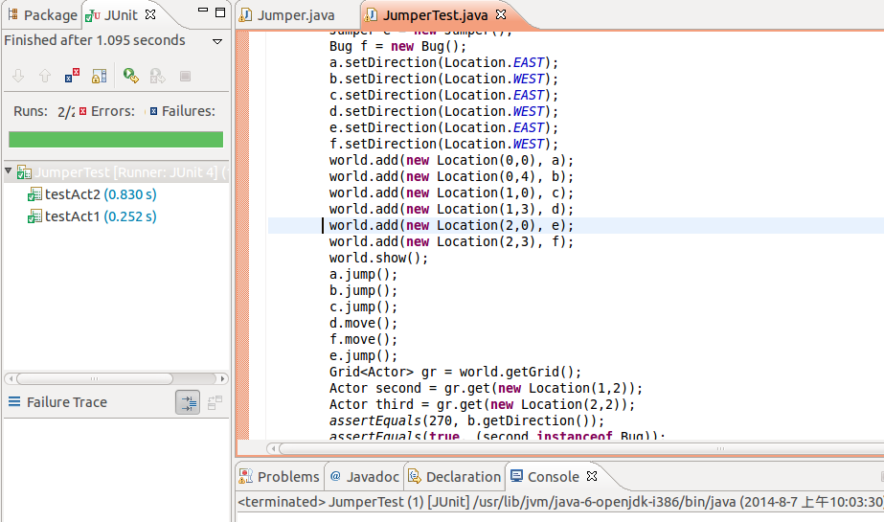

结果分析

由测试结果可知，结果与预期结果一致。
Jumper可以正常跳跃，不会跳到无效的位置，不会跳出world，可以跳到flower上面。
当Jumper跳到flower上再离开，原来位置的flower就会消失掉。

用例2
测试目的：测试Jumper与其他Actor如Bug相对并且下一步都要移动到同一位置的行为情况，实际情况有随机先后顺序，测试的时候也考虑不同的先后顺序

测试用例
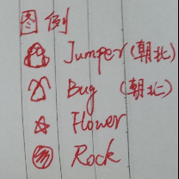
测试用例：测试Jumper与其他Actor如Bug相对并且下一步都要移动到同一位置的行为情况
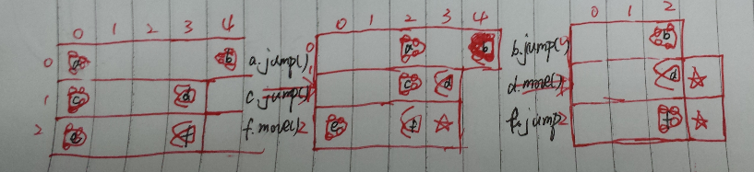
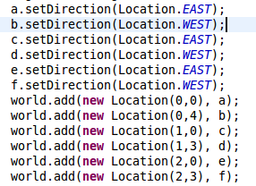
如图所示，有a,b,c,e四个Jumper，d,f两个Bug
a的初始位置是（0，0），方向为东
b的初始位置是（0，4），方向为西
c的初始位置是（1，0），方向为东
d的初始位置是（1，3），方向为西
e的初始位置是（2，0），方向为东
f的初始位置是（2，3），方向为西
进行以下操作后：
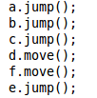

因为单独执行jump或者move后来的actor移动到对应位置会强制性覆盖前面的actor
因此预期结果是：
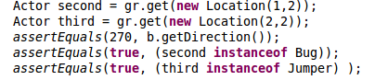
a,b抢，b赢了。c,d抢，d赢了。e,f抢，f赢了。

测试结果
/**
* 在此描述测试结果，包括系统运行的截图
**/
测试结果与预期相符。
系统运行截图如下：

结果分析
由测试结果可知，结果与预期结果一致。

